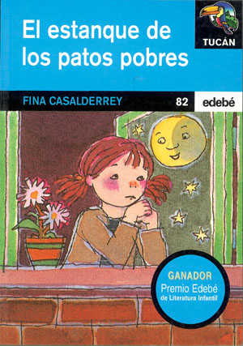

Nom __________________
Cognoms: ______________________
Curs: ____________________
Data: _______________

- Escriu els nom dels següents personatges.

Nom de ....
la protagonista
del seu millor amic (qui diu que serà el seu promès)
de la seva millor amiga
de la noia que cuida la protagonista i l’avi
l’avi de la protagonista
el seu germà petit

- Assenyala l’opció que et sembli la més correcta:

- El lloc on viu la protagonista, és...
◻ Una aldea molt petita.
◻ Un poble.
◻ Una gran ciutat.

- La història l’explica...
◻ La Noema, la pròpia protagonista.
◻ Un personatge de la història que no és el protagonista.
◻ Cap personatge de la història.

- La història transcorre...
◻ fa moltíssims anys.
◻ en l’època actual.
◻ en un temps futur.

- En el capítol 7, què creus que vol expressar la Noema quan diu que l’avi “mirava cap a dins”?

.................................................................................................................................................................................................................................................................................................................................................................................................................................

- Investiga i explica què és el reuma.

.................................................................................................................................................................................................................................................................................................................................................................................................................................

    - Al llarg de l’obra, la Noema viu l’experiència d’esperar un germà. Quines coses creus que fan falta en una casa quan arriba un nadó?

- La Noema en un capítol vol saber la diferència entre una cosa vella i una d’antiga. Quina diferència hi ha?

  - Una cosa vella és: ....................................................................................................
...................................................................................................................................

  - Una cosa antiga és: ..................................................................................................
...................................................................................................................................

- Per què creus que la mare de la Noema sembla alegre quan està amb l’avi i plora quan està sola?

......................................................................................................................................................................................................................................................................................
- Fes un dibuix de la Noema i el seu avi.

- Quins temes tracta aquesta història? Marca les opcions correctes amb un cercle.

- L’amistat | - L’èxit de guanyar | - La vellesa
- La contaminació | - La fama | - La mort
- Les relacions familiars | - La vida | - L’energia nuclear

- Explica en què consisteix el secret de la Noema.

...........................................................................................................................................................................................................................................................................................................................................................................................................................................................................................................................................................................

- Has pensat alguna vegada en la mort? Com explicaries breument que és la mort per tu.

................................................................................................................................................................................................................................................................................................................................................................................................................................

- Fixa’t en el títol del llibre i pensa què és en realitat “L’estany dels ànecs pobres”
- Per què diu la Noema que els ànecs són pobres?

......................................................................................................................................
......................................................................................................................................

- Quina importància té aquest estany en el transcurs de la història?

......................................................................................................................................
......................................................................................................................................
- Per què es diu així el conte?

......................................................................................................................................
......................................................................................................................................

- Resumeix l’argument del conte.

......................................................................................................................................
......................................................................................................................................
.....................................................................................................................................
......................................................................................................................................
......................................................................................................................................
......................................................................................................................................
......................................................................................................................................
......................................................................................................................................

- Completa la fitxa del llibre (recorda que la informació la trobaràs en ell llibre mateix).

Títol del llibre:
Nom de l’escriptora:
Editorial:
Col·lecció:
Nom de l’ il·lustrador:
Número de pàgines:
Número de capítols:
Nivell recomanat de lectura:

- Explica la sensació que t’ha deixat la lectura d’aquest llibre.

.................................................................................................................................................................................................................................................................................................................................................................................................................................

